**Abstract**

Se ha desarrollado el interés por mejorar las tecnologías que se implementan para las unidades de medida fasorial (PMU), y la gestión de datos de dichos equipos en las redes eléctricas modernas. Para este proyecto se implementa la simulación en tiempo real y así utilizar los conocimientos teóricos para validar soluciones de estimación de estado con PMU. Los equipos de medición virtuales y en línea se revisan en este documento con el fin de usarlos para el desarrollo de la alternativa. Esto para alinear una integración innvadora de una OpenPMU incorporada con una red eléctrica de simulación en tiempo real y PMU virtualizadas adicionales. El diseño e implementación de la plataforma es un conjunto de nuevas características dentro de la infraestructura que permite al usuario reproducir una red eléctrica modelada detalladamente con software de simulación. También contribuye a vincular el modelo con hardware en tiempo real para reproducir señales de voltaje y corriente consistentes. El uso de herramientas de simulación en tiempo real brinda varias posibilidades para mejorar las pruebas y la evaluación de prototipos con mayor precisión. Aumenta la confiabilidad en el estudio de los sistemas de energía al (dar uno

o más razones). En este caso, se incluye IEC61850 para validar los marcos de medición y evaluar una solución de estimación de estado con los datos generados. Este artículo presenta un contexto de investigación sobre la virtualización de PMU y la simulación de redes eléctricas en tiempo real con estimación de estado. El estudio implementa una metodología para puesta en servicio del dispositivo OpenPMU, interactuando simultáneamente con PMUs virtuales adicionales en la misma simulación.

Contenido

Estado del Arte 2

Estimación de Estado 5

Estimador de Estado a Implementar 5

**Metodología para desarrollar un Estimador de Estado** 5

Equivalencia del modelo π 7

Desarrollo de Algoritmo para estimación con medidas Fasoriales 7

Ruido Gaussiano 8

Intervalos de Confianza 9

**Implementación de Estimador de Estado** 9

GRIDTERACTIONS 10

Algoritmo para Estimación de Estado 10

Inyección de ruido Gaussiano 11

Detección de Medidas Erróneas 13

# Estado del Arte

En la Tabla 1 se presenta un resumen de las referencias importantes para el proyecto. La selección de los ítems en la Tabla 1 se realizó mediante la comparación de las características de los proyectos realizados y los objetivos cumplidos en ellos. Lo anterior, sugiere pasos y condiciones que se pueden tener en cuenta a la hora de desarrollar el estimador de estado dinámico que se espera implementar por parte de la universidad.

Lo siguiente son los ítems de interés en la revisión de las referencias.

* La sincronización por GPS es planteada en los documentos para mejorar la precisión de las mediciones en diferentes nodos, lo que permite obtener un snap completo del sistema por cada fracción de tiempo y suministrar la ubicación de cada medición. Es decir, se determinan los valores de los perfiles de voltajes que se toman de cada área y permite generar la estimación completa en cada fracción de tiempo.
* Implementación del Filtro de Kalman No Lineal en el algoritmo de estimación de estado, el cual permite hacer un filtro del ruido en los parámetros de entrada del sistema y así mejorar las señales estimadas que permite generar valores más cercanos a los reales.
* Desarrollo del Estimación dinámica de estado (DSE) a partir de un estimador de estado estático inicial. La forma de implementarlo consiste en usar un estimador de estado estático que permita integrar un filtro de Kalman no lineal a sus datos de salida y así obtener los valores de perfiles de voltaje más limpios que ingresarían como parámetros al algoritmo que ahora trabajará como estimador dinámico de estados (DSE).
* Desarrollo de un DSE Integrando PMUs físicas y virtuales para no interrumpir el proceso de estimación, ya que este tipo de medidores cuenta con latencias menores al tiempo de ejecución del algoritmo.
* Desarrollo del planteamiento teórico y desarrollo en un ambiente de pruebas, estos ítems debido a que se determina que la información que plantean en el documento para el desarrollo de las pruebas puede ser valiosa para la implementación.

A partir de la información vista en los documentos, se identifica la implementación de los estimadores dinámicos de estado a partir de los estimadores de estado comunes, la forma de hacer esa transición consiste en añadir más funciones al estimador implementado, que permitirá dar un resultado que partiendo de los ítems implementado generará confianza para tomar decisiones a partir de esto.

**Plantear Hoja de ruta para el proyecto**

Tabla 1. Comparación con documentos de interés

|  |  |  |  |  |  |  |  |  |  |  |
| --- | --- | --- | --- | --- | --- | --- | --- | --- | --- | --- |
|  | **Sincronización por GPS** | **Implementación de Filtro de Kalman No Lineal para el Algoritmo DSE** | **Planteamiento de la DSE a partir de SSE** | **Desarrollo del DSE con uso de PMU** | **Planteamiento de la DSE basada en el Método de Monte Carlo** | **Planteamiento de la DSE basada en Protecciones** | **Desarrollo teórico del Algoritmo DSE** | **Desarrollo del DSE en Ambiente de Pruebas** | **Uso de herramientas Open source** | **Caso de Estudio** |
| Power System Dynamic State Estimation: Motivations, Definitions, Methodologies, and Future Work [1]. |  | **X** | **X** |  |  |  | **X** |  |  |  |
| PMU-Based Dynamic State Estimation for Electric Power Systems [2]. | **X** |  | **X** |  |  |  | **X** | **X** |  |  |
| Dynamic State Estimation- Based Protection: Status and Promise [3]. |  |  |  |  |  | **X** | **X** | **X** |  |  |
| Dynamic State Estimation Based Protection on Series Compensated Transmission Lines [4]. | **X** |  |  |  |  | **X** | **X** | **X** |  |  |
| Dynamic State Estimation -based Protection of Power Transformers [5]. | **X** |  |  |  |  | **X** | **X** | **X** |  |  |
| Comparative Implementation of High-Performance Computing for Power System Dynamic Simulations [6]. |  |  | **X** |  |  |  | **X** | **X** |  |  |
| A Predictive Generator Out-of-Step Protection and Transient Stability Monitoring Scheme Enabled by a Distributed Dynamic State Estimator [7]. |  |  |  |  |  | **X** | **X** | **X** |  |  |
| A Robust Iterated Extended Kalman Filter for Power System Dynamic State Estimation [8]. |  | **X** | **X** |  |  |  | **X** |  |  |  |
| Power System Robust Decentralized Dynamic State Estimation Based on Multiple Hypothesis Testing [9]. | **X** | **X** |  |  |  |  | **X** | **X** |  |  |
| Robust Online Estimation of Power System Center of Inertia Frequency [10]. |  | **X** |  |  |  |  | **X** | **X** |  |  |
| A Robust Dynamic State Estimator Against Exciter Failures [11]. |  | **X** |  |  |  | **X** | **X** |  |  |  |
| Dynamic state estimation of a synchronous machine using PMU data: A comparative study [12] |  | **X** | **X** | **X** | **X** |  | **X** |  |  |  |

# Estimación de Estado

La estimación de estado es el proceso de asignar un valor a una variable desconocido, donde ese valor está relacionado directa o indirectamente con todo un sistema y está basado en las medidas tomadas acorde algún criterio de selección que provee una solución a partir de las condiciones evaluadas. Es posible, que este proceso contenga medidas imperfectas y redundantes, donde se hace necesario aplicar criterios que permitan evaluar la calidad de los parámetros de entrada a la solución y definir cuales de estos valores se pueden tener en cuenta. Para mejorar la calidad de la señal, se han desarrollado diferentes algoritmos, los cuales pueden ser usados para la estimación de dichos estados del sistema y que ofrecen una solución robusta y aceptable con la mayoría de criterios que se deben tener en cuenta en la estimación de estando en redes [1].

En un sistema de potencia, los estados variables son las magnitudes de los voltajes y corrientes nodales y sus fases relativas al nodo holgura (nodo “slack”). Por tanto, estas medidas son requeridas para estimar el rendimiento del sistema en tiempo real, para el control de la seguridad y limitaciones del despacho económico.

Usualmente, las entradas de un estimador de estado son medidas imperfectas del sistema de potencia de las magnitudes de voltaje, potencia activa y reactiva, o flujo de corriente. Un estimador de estado debe ser diseñado para producir la “mejor estimación” de las magnitudes y ángulos de fase del sistema, detectando errores de las medidas cuantitativas.

## Estimador de Estado a Implementar

Este proyecto buscó plantear una metodología de estimación de estado que permita ser escalable y aplicable con el software disponible en la sala ML007 de la Universidad de los Andes. Sin embargo, es conveniente que este se pueda replicar en otros ambientes de trabajo con diferentes programas para la evaluación de redes de transmisión y el uso de distintos lenguajes de programación. A continuación, se presentará un paso a paso de las diferentes actividades que se deben desarrollar e implementar para cumplir con el objetivo de generar un estimador de estado.

## **Metodología para desarrollar un Estimador de Estado**

En el desarrollo de los estimadores de estado tradicionales, prevaleció la idea de que la recopilación simultánea y precisa de mediciones en todo el sistema, era algo muy poco probable que se pudiese implementar [4]. Una gran suposición que mantenía juntas todas las técnicas tradicionales de estimación de estado consiste en asumir un largo tiempo del estado estático en los sistemas de energía, donde los operadores podían permitirse tener tiempos de exploración significativos. Las PMUs permiten la recopilación sincronizada de las medidas fasoriales y debido a que cada vez son más comunes estos equipos en la industria, es posible pensar en su integración con la estimación de estado [4]. La formulación de algoritmos que tengan en cuenta las mediciones obtenidas de PMUs permitirá el desarrollo de soluciones con un peso significativo en la precisión del estado general del sistema [7].

En la Figura 1 se presenta el diagrama de flujo que caracteriza cada uno de los pasos que se plantearon en la metodología para cumplir con la estimación de estado. Estos pasos se explicarán a más detalle en este documento y se mostrará una de las formas en que estos se pueden implementar en un sistema de co-simulación que en este caso el ambiente suministrado por la Universidad de los Andes es GridTeractions.

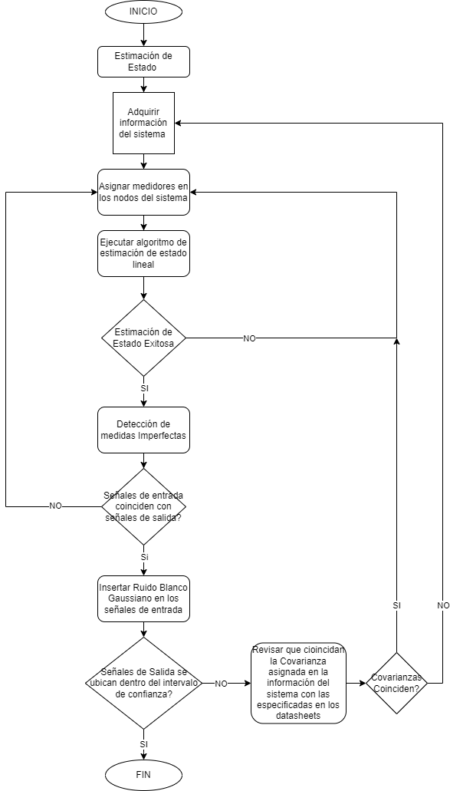

Figura 1. Metodología Estimación de Estado

### Equivalencia del modelo π

En la Figura 2 se presenta el modelo π simple de dos puertos equivalente a una línea de transmisión, el cual nos permite identificar las medidas que deberían ser utilizadas entre los parámetros del estimador. El estado de este sistema estará compuesto por la magnitud del voltaje y el ángulo en cada extremo de la línea y las corrientes percibidas en cada uno de estos puntos, que en un caso real deben comprender valores diferentes debido al shunt presente en cada lado de una línea de transmisión [4]. Sí hay una PMU en cada extremo de la línea de transmisión, esta enviará la información con un tag de tiempo y ubicación en GPS que permitirá tener un conjunto de medidas sincronizadas, lo cual ayudará a observar los diferentes comportamientos del sistema [4].

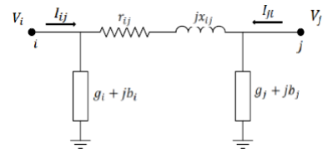

Figura 2.Modelo π de una línea de transmisión [4].

Teniendo en cuenta el tipo de medición suministradas por las PMUs, se deberán considerar los valores en su forma rectangular porque en el nivel más básico, esto es lo que enviará cada uno de los dispositivos en cada extremo de la línea de transmisión [8]. Debido a esto la ecuación de estado comprenderá una propiedad lineal correspondiente a la información obtenida de las mediciones que se representa con un vector complejo compuesto por los voltajes y los flujos de corrientes en la línea.

$$Vector de Estado=\left[\begin{matrix}\begin{matrix}V_{i} \\ V_{j}\end{matrix} \\ \begin{matrix}I_{ij} \\ I_{ji}\end{matrix}\end{matrix}\right]$$

### Desarrollo de Algoritmo para estimación con medidas Fasoriales

Dependiendo de la fuente o de los parámetros de entrada, la estimación de estado con medidas fasoriales desarrolla su primer paso buscando incluir en los parámetros de entradas el equivalente cartesiano de la medición, el cual debe calcularse en los casos en que estas mediciones sean presentadas de otra forma.

$$A∠θ=\left((A\cos{θ)}+(jA \sin{θ}\right)$$

Posteriormente, se considera que el conjunto de medidas sin errores es la concatenación vertical de los voltajes en cada extremo de la línea de transmisión y las corrientes que fluyen desde cada extremo.

$$Z=\left[\begin{matrix}\begin{matrix}V_{i} \\ V_{j}\end{matrix} \\ \begin{matrix}I_{ij} \\ I_{ji}\end{matrix}\end{matrix}\right]$$

La relación lineal entre el estado del sistema y los flujos de la línea requiere cierto esfuerzo inicial para definir varias cantidades necesarias como lo es la admitancia en serie y la susceptancia en derivación de la línea de transmisión, lo cual permitirá crear una matriz que relaciones estos valores mediante su relación lineal con los de voltaje y corriente para así determinar los valores del sistema completo.

$$Y_{ij}= {\left(r_{ij}+ jx_{ij}\right)}^{-1}$$

$$Y_{i0} = G_{i} + jb_{i}$$

$$Y_{j0} = G_{j} + jb_{j}$$

Con la admitancia en serie y la susceptancia en derivación calculados se procede a buscar la relación entre el estado del sistema y los flujos de corriente a partir de los cálculos realizados y dependiendo de la ubicación de las medidas



A partir de la anterior igualdad, se añade a la matriz de estado la relación de las mediciones de voltaje con los estados de voltaje suponiendo que no hay perdidas y que ambos valores son iguales, de tal forma que se tengan en cuenta los voltajes en cada uno de los nodos con medidores instalados y se generaría la siguiente ecuación de estado:

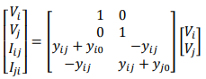

### Ruido Gaussiano

Los medidores de corriente y voltaje ubicados en los nodos de un sistema (CTs y PTs) son sensibles a vibraciones aleatorias de electrones conductores provocadas por las condiciones del ambiente y de los materiales. La suma colectiva de estos elementos vibrantes son las causantes del ruido en los datos tomados por estos medidores. Este ruido generado, crea interferencias en la información obtenida que provoca la degradación de las señales enviadas por los canales de comunicación. En un caso real, el ruido no es algo bueno en las mediciones, ya que interfiere en la observación de los estados en los sistemas, pero hay casos en el que se agrega a propósito. Al generar cantidades de ruido controladas y enviarlas junto con las señales, es posible estudiar el comportamiento del sistema en presencia de cada tipo de señal de ruido inyectada al sistema.

### Intervalos de Confianza

El nivel de confianza está directamente relacionado con el nivel de significación. En la expresión 1-alfa, el valor de alfa no es más que el nivel de significación. El nivel de significación (o alfa) es la probabilidad máxima que asumimos de forma voluntaria de equivocarnos al rechazar la [**hipótesis nula**](https://economipedia.com/definiciones/hipotesis-nula.html) cuando en realidad es cierta. En otras palabras, el nivel de significación es el máximo error que queremos cometer en nuestra estimación o contraste.

Dicho así quizá pueda sonar algo confuso pero pensemos que si podemos afirmar con un 95% de probabilidad que nuestro valor estimado estará dentro de nuestro intervalo, el restante 5% será la probabilidad de que el valor estimado, no esté en ese intervalo.

En [estadística](https://es.wikipedia.org/wiki/Estad%C3%ADstica), se llama **intervalo de confianza** a un par o varios pares de números entre los cuales se estima que estará cierto valor desconocido respecto de un [parámetro poblacional](https://es.wikipedia.org/wiki/Par%C3%A1metro_poblacional) con un determinado nivel de confianza. Formalmente, estos números determinan un [intervalo](https://es.wikipedia.org/wiki/Intervalo_(matem%C3%A1tica)), que se calcula a partir de datos de una [muestra](https://es.wikipedia.org/wiki/Muestra_aleatoria), y el valor desconocido es un [parámetro poblacional](https://es.wikipedia.org/wiki/Par%C3%A1metro_poblacional). El nivel de confianza representa el porcentaje de intervalos que tomados de 100 muestras independientes distintas contienen en realidad el valor desconocido. En estas circunstancias, {\displaystyle \alpha } es el llamado [error aleatorio](https://es.wikipedia.org/wiki/Error_aleatorio) o *nivel de significancia*, esto es, el número de intervalos sobre 100 que no contienen el valor[1](https://es.wikipedia.org/wiki/Intervalo_de_confianza#cite_note-1)

## **Implementación de Estimador de Estado**

La Implementación del estimador de estado se hizo mediante el uso del lenguaje de programación Python, en donde es posible hacer las pruebas correspondientes para comprobar que el estimador cumpla con los parámetros necesarios para ser integrado con GridTeractions. Los principales requerimientos que el código debía cumplir son:

• Ser posible implementar el código en el HIL SCADA de Typhoon.

• El estado de los nodos donde se ubican las PMUs será ingresado al código por parámetros desde Typhoon.

• El código reconozca la cantidad de medidores que tiene el sistema, ya que este valor puede variar dependiendo de la disponibilidad que se asigne a cada nodo.

• Genere un vector con los estados estimados para todos los nodos del sistema.

### GRIDTERACTIONS

GridTeractions es una plataforma suministrada por la Universidad de los Andes para la simulación de sistemas de transmisión y distribución que permite el control remoto y distribuido de dispositivos eléctricos, mediante su configuración de arquitectura escalable multiplataforma, tal como se muestra en la Figura 3. La arquitectura planteada para este proyecto, se puede encontrar un servidor que se ejecuta en Typhoon Hil 402 y envía información a varios clientes, cada uno de los cuales se ejecuta en una Raspberry PI 2. El Raspberry PI es un dispositivo útil para aplicaciones basadas en la comunicación cliente y servidor con arquitecturas de múltiples terminales. El servidor y los clientes se comunican a través del protocolo TCP/IP sobre LAN [2].

### Algoritmo para Estimación de Estado

Esta metodología de estimación de estado necesita la implementación de un algoritmo de estimación de estado, el cual para este caso se desarrolló en el legunaje de programación Python y se programó con lo que se muestra a continuación.

* Definir una función que construya la matriz **Ybus** y la matriz S**hunt de admitancias** a partir de la información del sistema.
* Definir la cantidad de Nodos del sistema que contarán con Medidores y los nodos donde van a estar ubicados esos medidores.
* Construir la Matriz A, esta matriz cumple con la condición que cada fila representa una línea del sistema y cada columna un nodo, y se debe llenar cada fila con el valor de -1 en el nodo de salida de la línea y 1 en el nodo donde llega la línea.
* Construir la Matriz de incidencia II, esta matriz cumple con la condición que cada fila representa un medidor en el sistema y cada columna un nodo, y se debe llenar cada fila con el valor 1 en la columna que represente el nodo donde hay un medidor.
* Calcular la Matriz M, la cual corresponde al producto punto entre **Ybus** y la **MatrizA** y sumar en cada posición el correspondiente valor Shunt de la línea.
$${M=Y}_{bus}∙A$$

$$M\left(i,j\right)= M\left(i,j\right)+Y_{shunt}(i,j)$$

* Construir matriz **B**, concatenando la matriz **II** y la matriz **M**.
$$\left[\begin{matrix}II \\ M\end{matrix}\right]$$

* Formar el Vector de mediciones **Z** con los valores de voltaje y corriente correspondientes a los medidores definidos en el sistema.
$$Z=\left[\begin{matrix}\begin{matrix}V_{i} \\ V_{j}\end{matrix} \\ \begin{matrix}I_{ij} \\ I_{ji}\end{matrix}\end{matrix}\right]$$

* El vector Solución será calculado de la siguiente forma:

$${((B^{T}W^{-1}B)}^{-1}B^{T}W^{-1})∙Z$$

Con el anterior planteamiento se tiene una solución del sistema completo. En la Figura 3, se presenta el diagrama de flujo para este algoritmo.

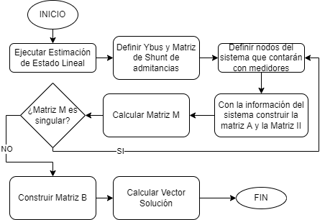

Figura 3. Estimación de Estado Lineal

### Inyección de ruido Gaussiano

Este paso de la metodología se hizo mediante las herramientas que Python tiene disponible, donde se toman las señales de entrada del sistema para corromperlas de forma controlada y así observar el comportamiento del sistema bajo circunstancias diferentes. En este caso las mediciones tienen una tolerancia que depende de cada equipo, esto dará un rango en el cual van a variar las señales. El comportamiento que tendría esta inyección de ruido en las señales, sería similar al que se muestra en la Figura 5 donde los valores pueden cambiar entre -0.1 y 0.1 alrededor del valor correcto. La Figura 4 muestra la señal sin inyectarle ruido.

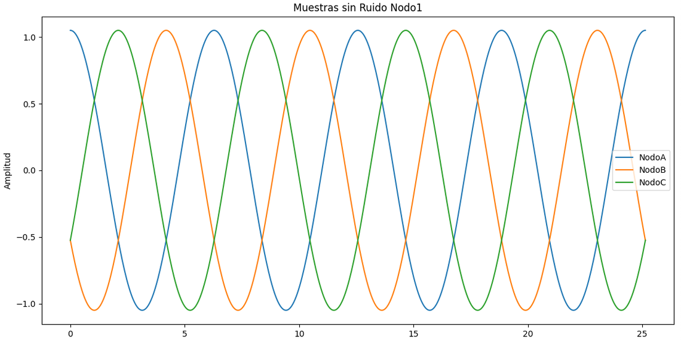

Figura 4. Señales de voltaje pu en un nodo del sistema

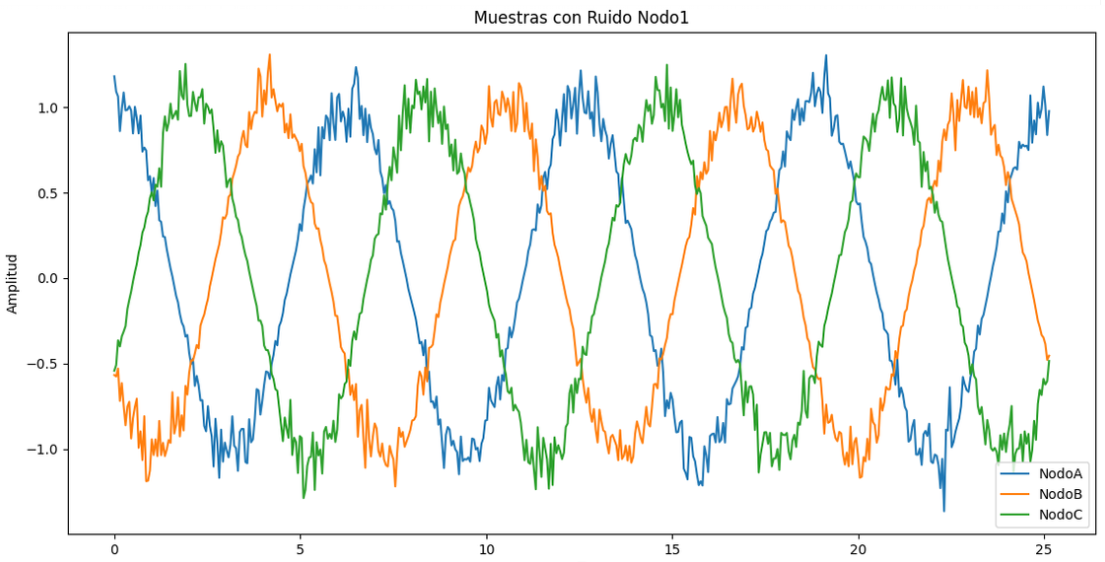

Figura 5. Señales de pu en un nodo del sistema con inyección de ruido

### Detección de Medidas Erróneas

La detección de medidas erróneas en el estimador, se realiza mediante intervalo de confianza, el cual describe la variabilidad entre las señales de voltaje y corrientes obtenidas en la estimación y las medidas reales. El intervalo de confianza, corresponde a un rango de valores, cuya distribución es normal y se encuentra con una alta probabilidad el valor real de los estados de cada nodo del sistema. Esta alta probabilidad se ha establecido en 95% e indica que dentro del rango dado se encuentra el valor real del estado del nodo con una certeza del 95%. La forma en que se evalúan cada una de las mediciones, corresponde a tomar el valor de la medición que se ingresó al sistema como parámetro de entrada y se resta el valor que entrega el estimador para el mismo nodo y debido a que son mediciones cartesianas se tendrá en cuenta la magnitud del resultado de dicha diferencia, este valor se dividirá entre la covarianza correspondiente al dispositivo que suministró la señal medida. Este procedimiento debe seguir los pasos mostrados en la Figura 6.

El intervalo de confianza es el rango que se obtiene sumando multiplicando la variable $τ$ con la desviación estándar de cada medición. Esta desviación se calcula de la siguiente forma:

* Se toma la matriz B transpuesta y se multiplica con la matriz de covarianzas, este resultado se multiplica con la matriz B y se le aplica inversa.
$${(B}^{T}WB)^{-1}=\left[\begin{matrix}σ_{V1}^{2} & … & 0 \\ ⋮ & ⋱ & ⋮ \\ 0 & … & σ_{In}^{2}\end{matrix}\right]$$

* Las componentes de la diagonal corresponden a las desviaciones estándar al cuadrado de cada una de las mediciones.
$$σ_{medición}=\sqrt{σ_{medicion}^{2}}$$

* El intervalo de confianza está dado por el valor real menos $τ$ veces la desviación estándar y el valor real más $τ$ veces la desviación estándar.
$$[μ- τ*σ;μ+ τ*σ ]$$

* Luego se comparan los residuos, donde al $Z$ medido se le resta el $\hat{Z}$ calculado, es decir, las mediciones tomadas se comparan con los valores resultantes de la estimación haciendo la resta entre estos dos y al ser valores cartesianos, se debe calcular la magnitud del resultado para dividirlo en la desviación correspondiente al medidor, lo cual debe ser menos al $α$ que para un caso del 95% de confianza es igual a 1.96.

$$\frac{\left|Z-\hat{Z}\right|}{σ}<α$$

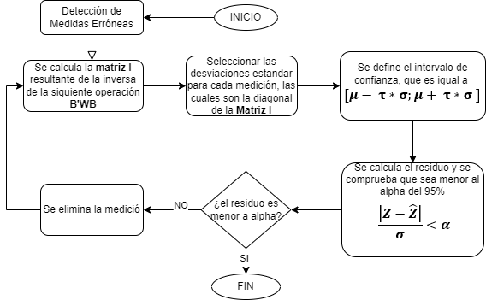

Figura 6. Detección de Medias Erróneas

**Incluir capitulo para IEC61850- 92**

**Hablar de la extracción de la información de XML que es donde están los SV– Se reproduce la señal**

**Patron de Virtualización para las PMUs y simulaciones en tiempo real**

Con la anterior revisión, fue posible determinar el estado en el cual se encuentran las contribuciones realizadas sobre los alcances de la virtualización de PMU, para integrar aplicaciones de simulación en tiempo real. El objetivo de p anterior es lograr identificar características críticas adecuadas para mejorar las aplicaciones de seguimiento y control, principalmente centradas en la estimación de estado mediante PMU. Esto permitirá el desarrollo de un diseño que interconecta y vincula un software de simulación industrial a una PMU en línea y administrar los datos a través de IEC 61850. Con el fin de integrar con éxito los equipos de medición físicos y virtuales sincronizados al módulo de estimación de estado.

La plataforma propuesta evaluó la compatibilidad de OpenPMU integrado a una compilación de gemelos digitales con hardware de simulación en tiempo real. El diseño modular de OpenPMU503 [2] se presta a la función de virtualización, ya que los bloques son portables entre sistemas, tanto hardware real como simulado. Los resultados de la validación y las pruebas mostraron un rendimiento constante y es adecuado para aplicaciones inteligentes y análisis de datos de medición.

Las mediciones de sincrofasores se remontan a la década de 1980, cuando la medición de variables fasoriales de dos puntos en un sistema se convirtió en una necesidad, pero existían herramientas insuficientes para hacerlo [1, 3]. Por lo tanto, apareció un primer piloto después de investigar y desarrollar la implementación de un prototipo para PMU, con un reloj GPS con una precisión de un microsegundo, (0.021 grados a 60 Hz). Luego de tal hito, una empresa presentó el diseño de un receptor GPS interno, convertidores analógico-digitales de 16 bits para cada entrada del sistema e interfaces de módem para acceso remoto al dispositivo. Casi al mismo tiempo, se desarrolló el estándar IEEE 1344 como precursor del estándar IEEE C37.118.2. El estándar IEEE 1344 tenía como objetivo definir cómo la transmisión de datos de los dispositivos PMU debe enmarcarse con un protocolo serial en un mundo de conmutación de paquetes que podría abrir la discusión con problemas heredados.

Hoy en día, el límite tecnológico que existía en 1980 ya no es aplicable []. Esta es una gran oportunidad para mejorar el desarrollo de equipos de medición, la conectividad y la gestión de datos de múltiples prototipos de PMU con un mejor diseño de hardware y software. Sin embargo, ciertos desafíos se centran en la aplicación para mejorar el monitoreo, control, estimación dinámica del estado, esquemas de protección [4], ciberseguridad y soluciones complejas para nuestros sistemas de energía modernos [5]. También se ha propuesto la integración de estos dispositivos no solo a nivel de transmisión sino también de sistemas de distribución [6, 7] y microrredes [8].

La PMU es de vital importancia para el funcionamiento de los sistemas de energía modernos debido a la principal variable deseada cuando ellos (el ángulo de fase con alta frecuencia de muestreo), mientras que otros instrumentos no pueden. Por lo tanto, la gama de aplicaciones de PMU es amplia, como se ha discutido en la literatura, y es útil para diagnosticar problemas en el sistema eléctrico. Son una alternativa a la monitorización del estado de la red como complemento al SCADA tradicional, ya que estos sistemas realizan medidas no sincronizadas normalmente a un barrido lento [1, 3]. Sin embargo, las medidas de los sistemas PMU se enmarcan a un área específica en el sistema de potencia en el que están instalados, esto, debido a la sincronización que se realiza entre los equipos.